CARA MENGGUNAKAN PROGRAM

- Pastikan software untuk server web dan MySql telah terpasang pada komputer, pada aplikasi ini menggunakan program AppServ

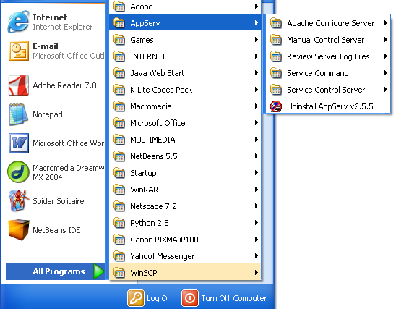

- Copykan folder fitri ke directory C:\AppServ\www
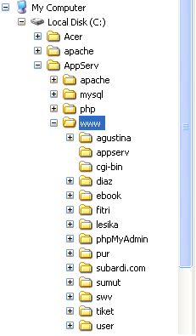
- Copykan folder kopma ke directory C:\AppServ\mysql\data
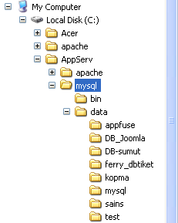

- Jalankan program apache

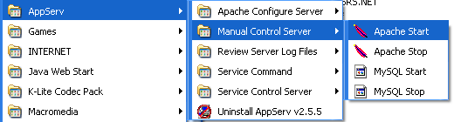

- Jalankan program MySql

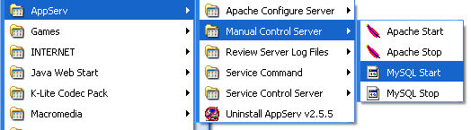

- Bukalah browser, ketikkan pada addres bar : http://localhost/fitri/

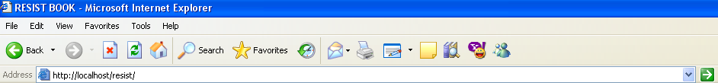

- User dan Password untuk admin adalah : pipit
- User dan Password untuk manajer adalah : user

